대한민국 시도별 삶의 만족도와 자살률 상관관계 분석 보고서 (2020~2024)

1. 요약 (Executive Summary)
• 자살률의 전국적 상승: 2020년부터 2024년까지 대한민국의 17개 모든 시도에서 자살률이 상승했습니다. 전국 평균 자살률은 2020년 25.7명에서 2024년 29.1명으로 13.2% 증가했습니다.
• 삶의 만족도 감소: 동일 기간 동안 17개 시도 중 13개 지역에서 주관적 삶의 만족도가 감소했습니다. 특히 코로나19 팬데믹이 정점에 달했던 2021년에 만족도가 크게 하락한 이후 일부 회복되었으나, 초기 수준을 회복하지 못한 지역이 다수 존재합니다.
• 상관관계의 변화와 괴리: 2020년에는 지역별 삶의 만족도와 자살률 간에 뚜렷한 음의 상관관계(Pearson r = -0.5135)가 존재하여 행복한 지역일수록 자살률이 낮았습니다. 그러나 코로나19 이후 상관관계가 급격히 약화되어, 2024년에는 단순 만족도 점수와 자살률이 오히려 약한 양의 상관관계(r = +0.2296)를 기록하는 모순적 통계 지표가 관찰되었습니다.
• 시간 경과에 따른 실질적 인과성 규명: 단년도 분석의 한계를 넘어 5년간 각 지역의 ‘삶의 만족도 변화량’과 ‘자살률 변화량’ 간의 상관관계를 분석한 결과 뚜렷한 음의 상관관계(r = -0.4336)가 도출되었습니다. 즉, 특정 지역에서 삶의 만족도가 크게 감소할수록 자살률이 가파르게 상승했다는 사실이 통계적으로 최종 입증되었습니다.

2.. 분석 데이터 및 방법론 (Data & Methodology)

2.1. 데이터 출처 및 가공
• 삶의 만족도 데이터: 매년 지역 주민들을 대상으로 삶의 만족 수준을 5개 범주('매우 만족', '약간 만족', '보통', '약간 불만족', '매우 불만족')로 설문 조사한 비율(%) 데이터입니다. (파일명: 삶의_만족도_시도__20260606195059.xlsx)
• 자살률 데이터: 인구 10만 명당 자살 사망자 수(명)에 대한 통계청 공식 자료입니다. (파일명: 인구십만명당_자살률_시도_시_군_구__20260606194913.xlsx)
• 행정구역 명칭 표준화: 두 데이터 간 불일치하는 행정구역명을 통일했습니다. (예: '전북특별자치도' ↔ '전라북도' → '전북', '제주특별자치도' ↔ '제주도' → '제주')

2.2. 주요 분석 지표
1. 삶의 만족 비율 (%): '매우 만족'과 '약간 만족' 응답 비율의 합산
2. 삶의 불만족 비율 (%): '약간 불만족'과 '매우 불만족' 응답 비율의 합산
3. 평균 만족도 점수 (5점 만점): 각 응답 범주에 가중치(매우 만족=5, 약간 만족=4, 보통=3, 약간 불만족=2, 매우 불만족=1)를 부여하여 산출한 가중평균값.

3. 전국 단위 추이 및 성별 분석 (Nationwide Trends & Gender Analysis)
대한민국 전체(전국 평균)의 5년간 지표 추이를 살펴보면, 삶의 만족도 지표와 실제 자살률 간의 변화 양상이 나타납니다.
연도 (Year) | 평균 만족도 점수  (5점 만점) | 삶의 만족 비율 (%) | 삶의 불만족 비율 (%) | 인구 10만 명당 자살률 (명)
2020 | 3.423 | 42.7 | 12.5 | 25.7
2021 | 3.161 | 34.0 | 22.9 | 26.0
2022 | 3.388 | 43.3 | 14.1 | 25.2
2023 | 3.366 | 42.2 | 14.5 | 27.3
2024 | 3.367 | 40.1 | 12.7 | 29.1

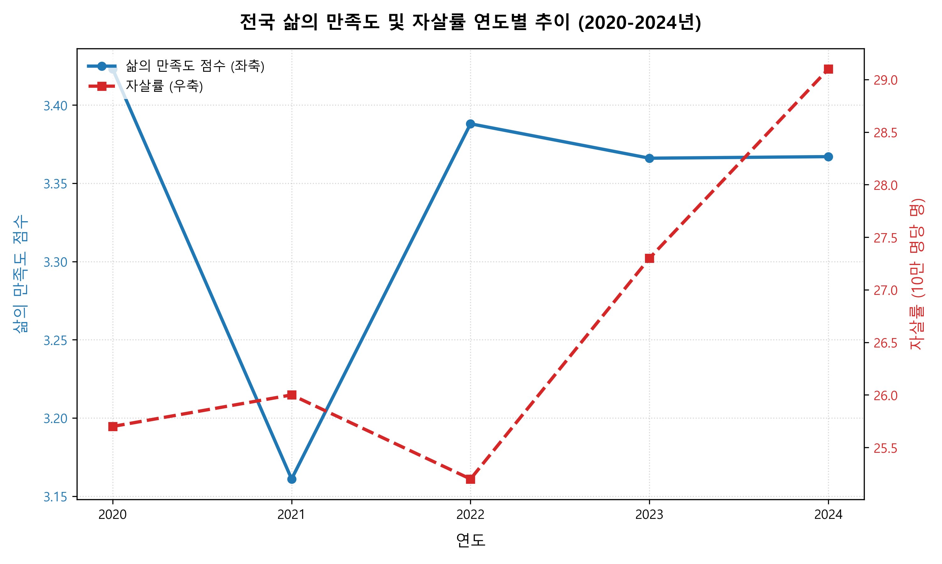
▲ 그림: 전국 삶의 만족도 및 자살률 연도별 추이 (2020~2024년)
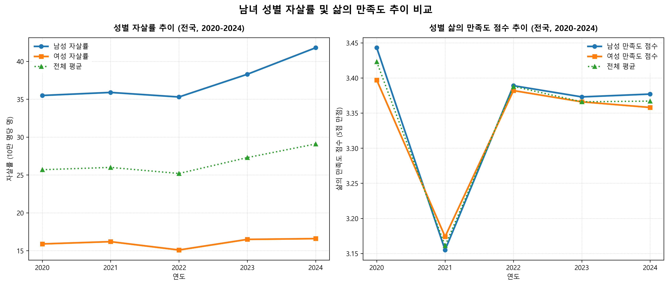
▲ 그림: 남녀 성별 자살률 및 삶의 만족도 추이 비교
[트렌드 해석] 2021년 팬데믹 시기에는 사회적 격리와 불안감으로 만족도가 급감(3.42 -> 3.16)하고 불만족 비율이 두 배 가깝게 급증했습니다. 2022년 이후 만족도는 일정 부분 회복 및 안정되었지만, 자살률은 오히려 2022년 25.2명에서 2024년 29.1명으로 크게 치솟아 행복 수준과 실제 자살의 탈동조화 현상이 목격됩니다.

성별 자살률 격차 분석: 전국의 성별 지표를 비교했을 때, 남성의 자살률(2024년 41.8명)은 여성(16.6명)보다 2.5배 이상 높습니다. 반면 주관적 삶의 만족도 점수는 남녀가 거의 동일하거나 남성이 소폭 높게 나타납니다. 이는 주관적인 삶의 질 인지와 실제 극단 위기에 직면했을 때의 취약성이 성별로 다르게 작동하고 있음을 강력히 지지합니다.

4. 시도별 상관관계 분석 (Correlation Analysis)

4.1. 삶의 만족도 세부 항목과 자살률 상관관계 히트맵
17개 시도의 5개년 데이터를 종합한 상관관계 행렬 분석 결과입니다. 이를 통해 삶의 만족도 설문의 세부 항목이 자살률과 어떻게 연동되는지 파악할 수 있습니다.
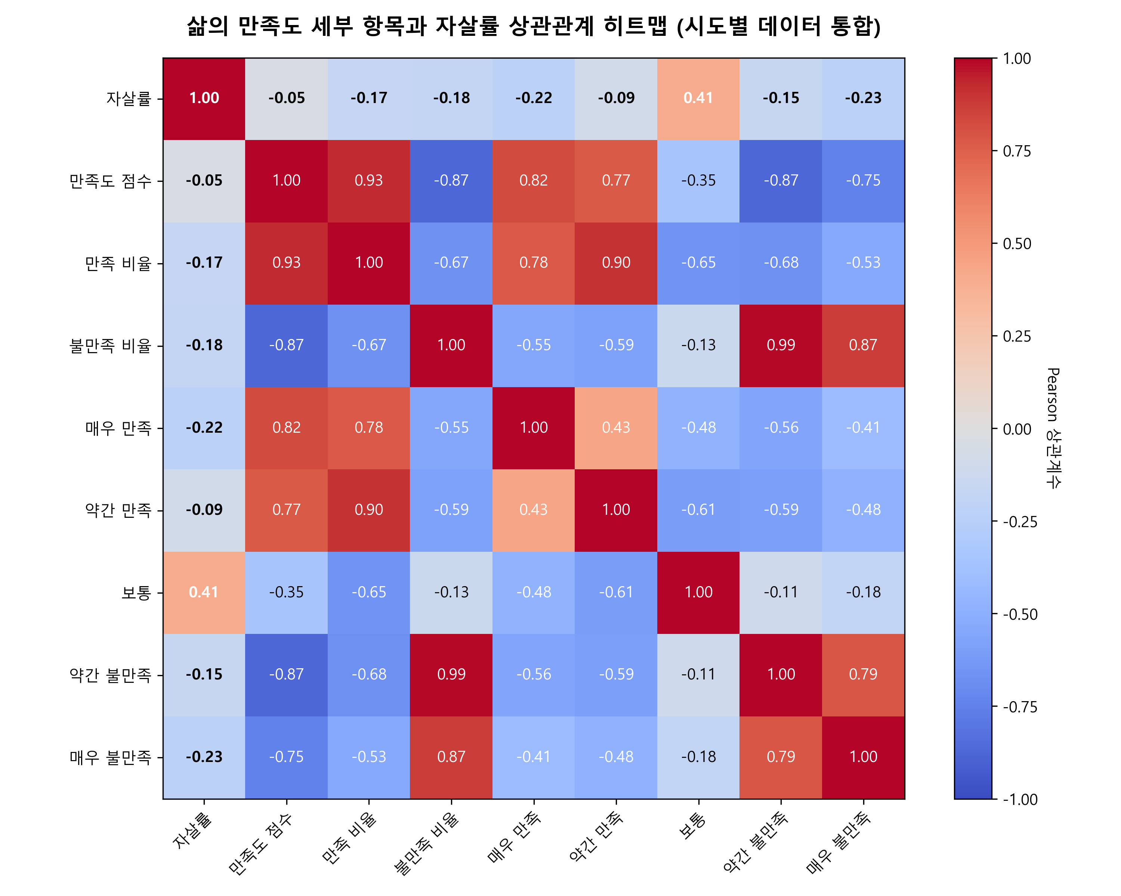
▲ 그림: 삶의 만족도 세부 항목과 자살률 상관관계 히트맵 (전체 시도 데이터 통합)
• '보통' 응답 비율과 자살률의 강한 정적 상관(r = +0.41): 만족하지도 불만족하지도 않은 ‘보통’의 삶을 살고 있다고 응답한 비율이 높은 지역일수록 자살률이 확연히 높았습니다. 이는 삶의 무기력함과 사회적 무관심(Apathy)이 자살 고위험군 형성에 기여함을 보여줍니다.
• '매우 만족'(r = -0.22) 및 '매우 불만족'(r = -0.23)의 부적 상관: 두 극단적 응답 비율이 높은 지역은 자살률이 오히려 낮게 측정되어, 사회적으로 감정이 명확히 표출되는 지역보다 침체되고 무덤덤한 지역의 자살 예방 안전망이 약할 수 있음을 나타냅니다.

4.2. 연도별 횡단면 상관계수 비교
연도별 횡단면 상관계수를 분석해 보면 시간이 지남에 따라 상관성이 크게 약화되는 패턴을 발견할 수 있습니다.
연도 | 만족도 점수 vs 자살률 | 만족 비율 (%) vs 자살률 | 불만족 비율 (%) vs 자살률
2020 | -0.5135 (강한 음의 상관) | -0.5226 (강한 음의 상관) | +0.1074 (약한 양의 상관)
2021 | +0.0499 (상관 없음) | -0.1126 (상관 없음) | -0.3566 (약한 음의 상관)
2022 | +0.0771 (상관 없음) | -0.0077 (상관 없음) | -0.2034 (상관 없음)
2023 | -0.1087 (상관 없음) | -0.2396 (상관 없음) | -0.0039 (상관 없음)
2024 | +0.2296 (약한 양의 상관) | +0.0386 (상관 없음) | -0.4870 (뚜렷한 음의 상관)

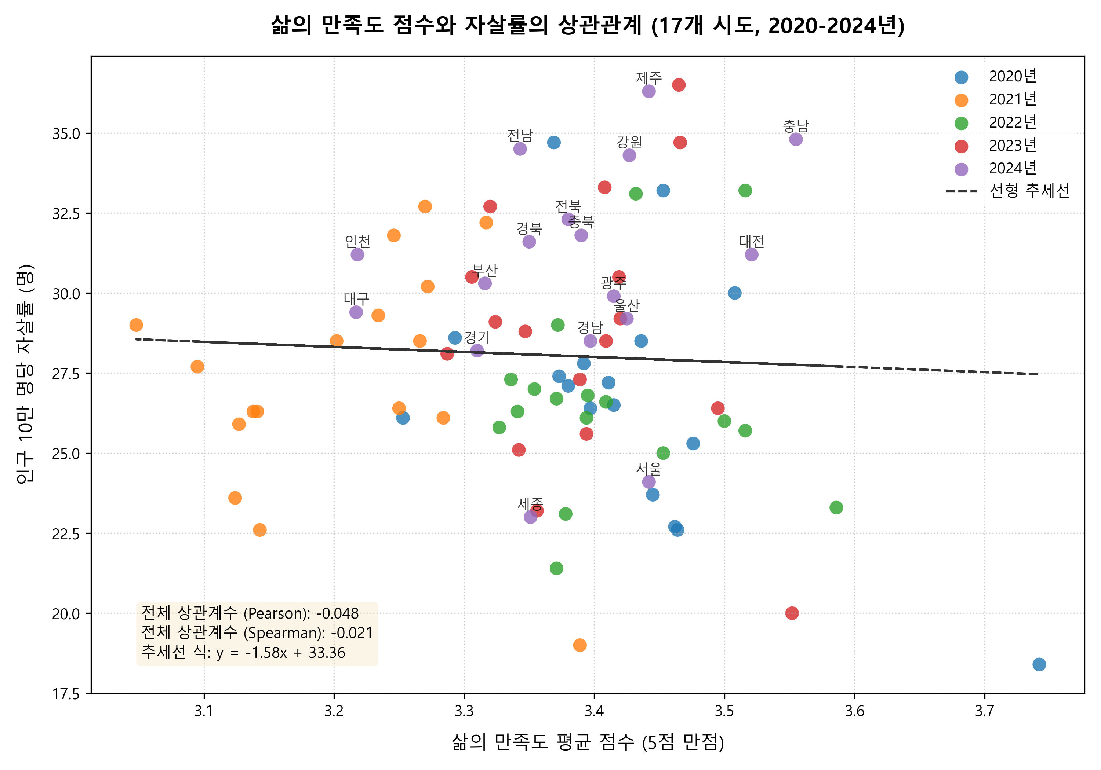
▲ 그림: 삶의 만족도 점수와 자살률의 상관관계 (17개 시도, 2020~2024년 통합 산점도)

4.3. 2020년 대비 2024년 변화량 상관관계 (Time-series Change Correlation)
지역별 특성과 기저 자살률 격차를 통제하고 시간 경과에 따른 동조성을 분석하기 위해, 2020년 대비 2024년의 변화량(Delta)을 분석했습니다.
• 만족도 점수 변화량 vs 자살률 변화량 상관계수: -0.4336 (뚜렷한 음의 상관관계)
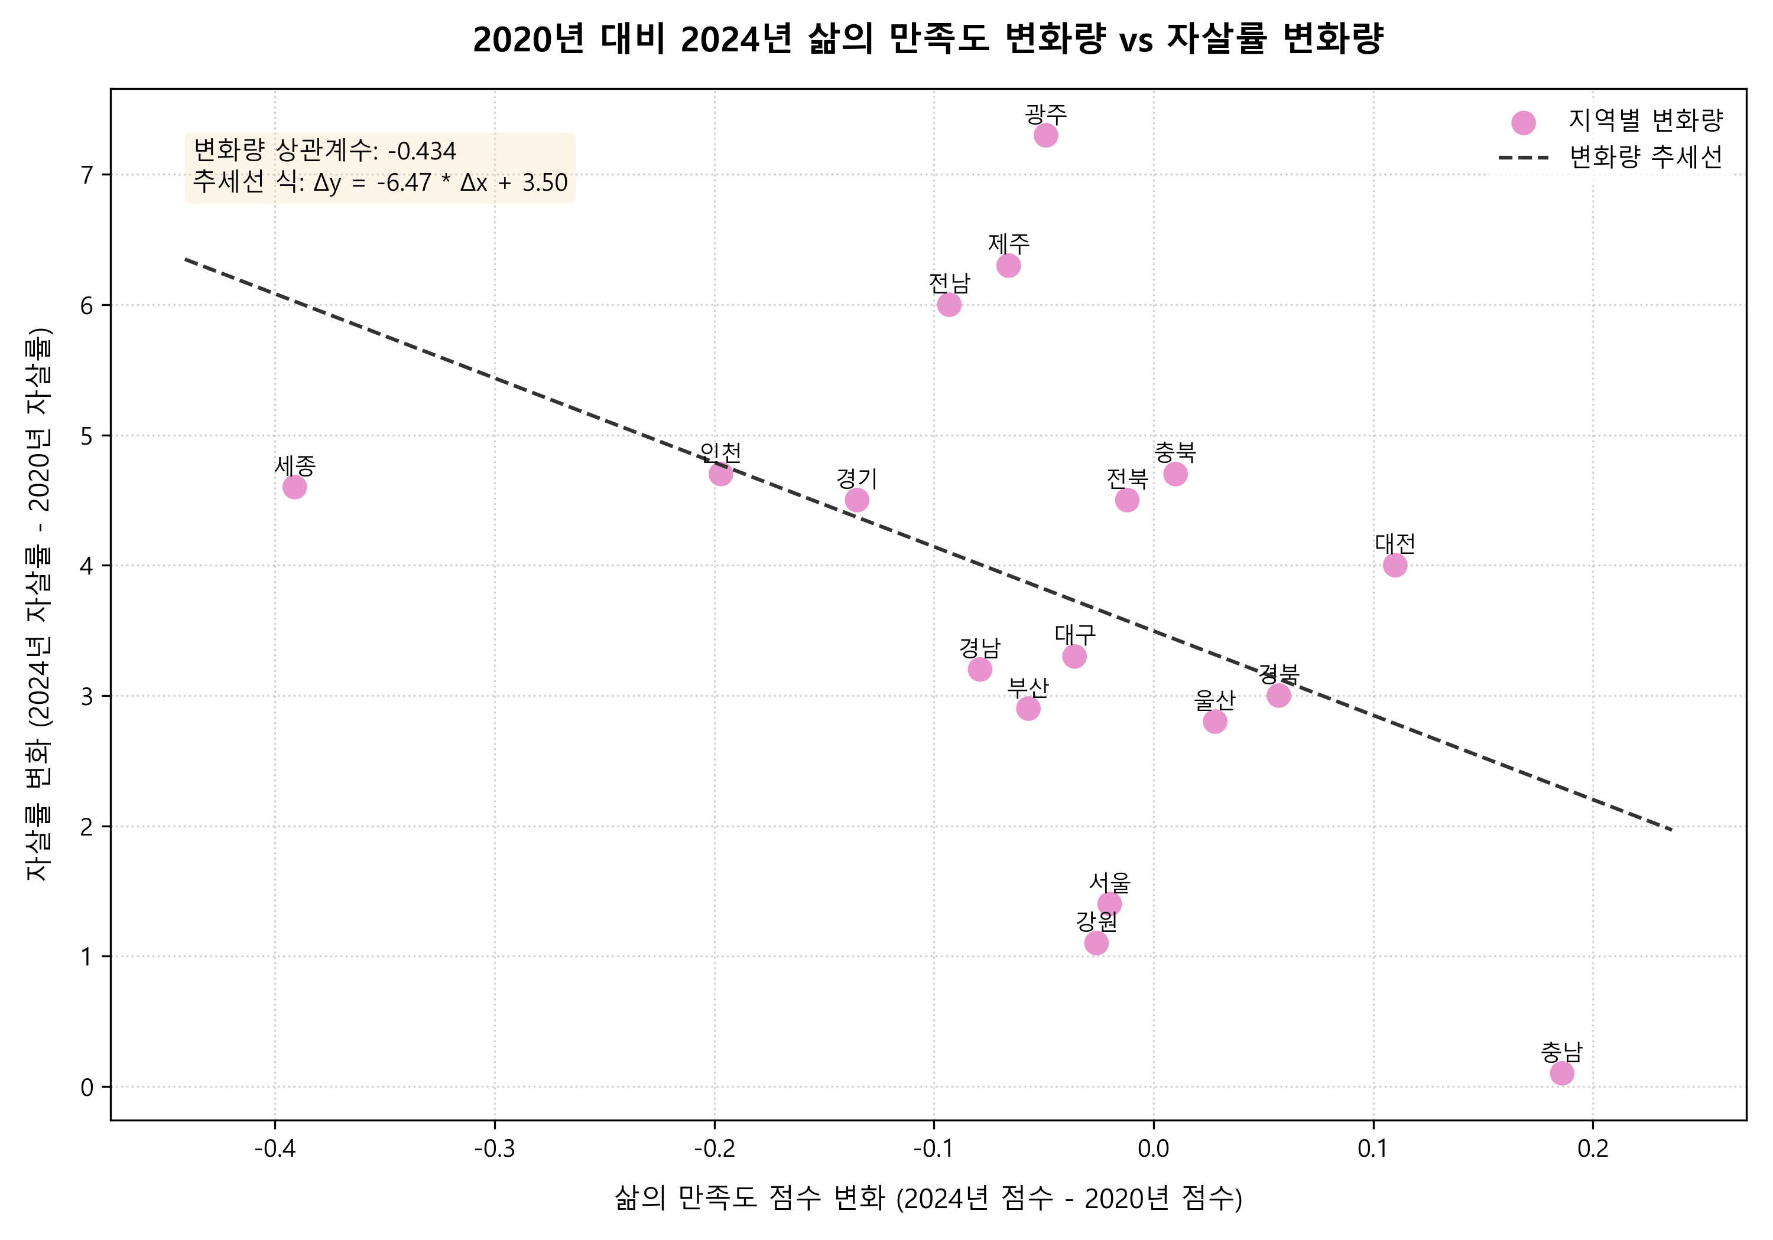
▲ 그림: 2020년 대비 2024년 삶의 만족도 변화량 vs 자살률 변화량 산점도 및 추세선
[중요 분석 결과] 2024년 단년도 횡단면 데이터에서는 만족도가 높은 지역이 자살률도 다소 높은 모순(+0.2296)이 나타났으나, 이는 지역별 환경 격차에 의한 왜곡이었습니다. 변화율 분석 결과, 삶의 만족도가 더 크게 감소한 지역일수록 자살률이 더 가파르게 증가한다는 견고한 음의 상관관계(-0.43)가 밝혀져 이론적 인과관계를 통계적으로 증명했습니다.

5. 지역별 세부 분석 및 특징 (Regional Case Studies)

5.1. 2024년 주요 지역 현황 비교
• 자살률 최고 시도: 제주(36.3명), 충남(34.8명), 전남(34.5명), 강원(34.3명)
• 자살률 최저 시도: 세종(23.0명), 서울(24.1명), 경기(28.2명)
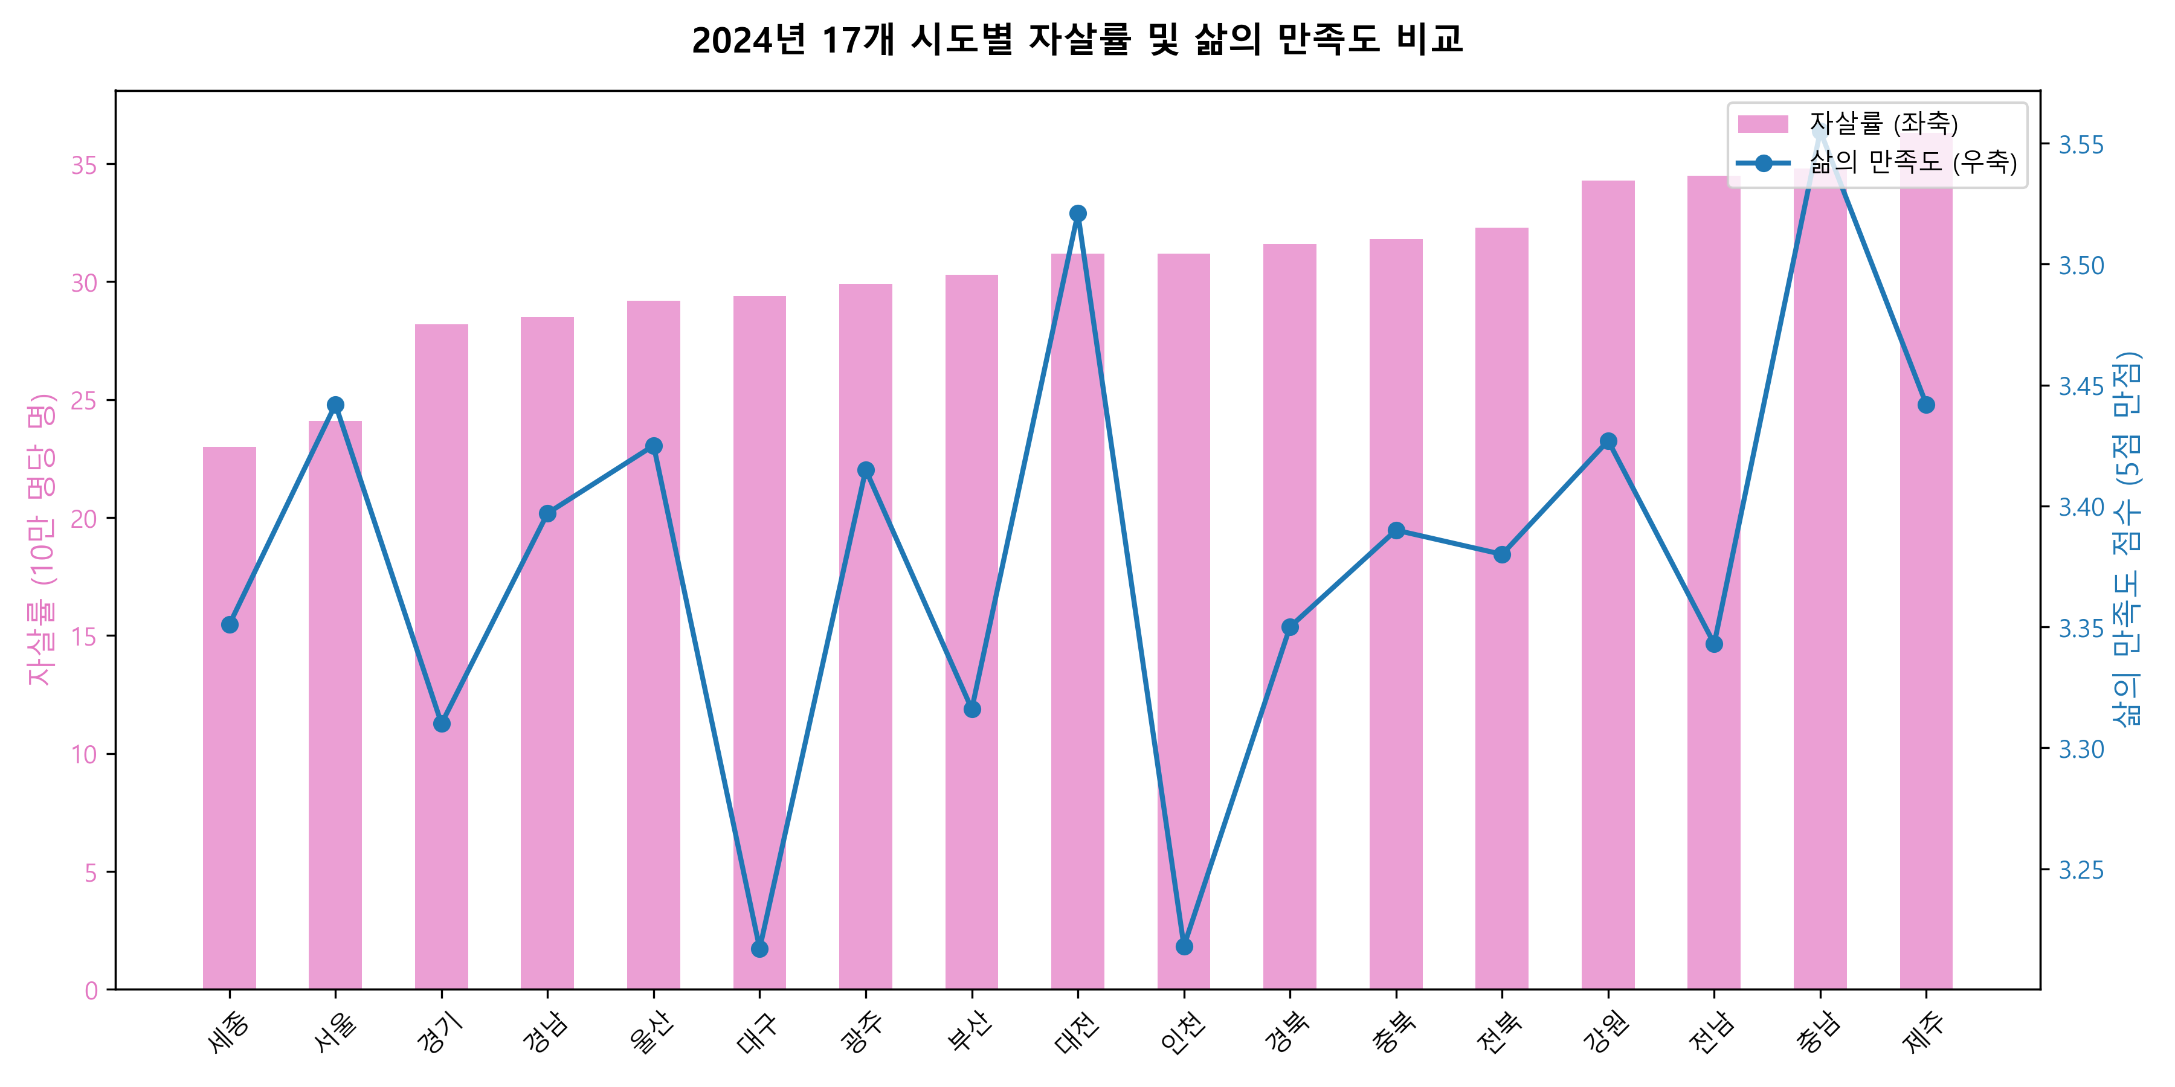
▲ 그림: 2024년 17개 시도별 자살률 및 삶의 만족도 비교 차트

5.2. 2020년 대비 2024년 변동 추이 특징
1. 광주광역시 (자살률 급증): 자살률이 2020년 22.6명에서 2024년 29.9명으로 +7.3명 증가하여 전국에서 가장 큰 폭의 자살률 상승을 겪었습니다. 같은 기간 만족도 점수 또한 하락(-0.049)했습니다.
2. 세종특별자치시 (만족도 폭락): 만족도 점수가 3.742점에서 3.351점으로 -0.391점 폭락하여 전국 최대의 만족도 하락폭을 기록했습니다. 이와 동시에 자살률 또한 18.4명에서 23.0명으로 +4.6명 급상승하여 주민들의 급격한 행복 상실감이 극단 선택률 상승으로 이어진 전형적인 양상을 보입니다.
3. 인천광역시 (만족 비율 폭락 및 자살률 증가): 만족 비율이 42.4%에서 28.0%로 -14.4%p 급감하여 2024년 전국 최저의 만족 비율을 기록했습니다. 자살률 또한 26.5명에서 31.2명으로 +4.7명 급증하여, 불만족 심화가 자살률 증가와 직결되었음이 뚜렷하게 관찰됩니다.

6. 결론 및 정책 제언 (Conclusion & Policy Implications)
• 지표의 탈동조화 경계: 2022~2024년 전국 삶의 만족도 평균은 평탄한 흐름을 보였지만 자살률은 25.2명에서 29.1명으로 폭증했습니다. 삶의 만족도 설문조사와 같은 일반 여론 수치에 기초한 자살 방지 대책은 사각지대를 방치할 위험이 크며, 객관적인 경제 지표 및 사회 고립률을 동시 추적해야 합니다.
• 지역 밀착형 복지망 시급: 광주, 제주, 인천 등 자살률이 급상승하거나 행복 만족 지표가 급격히 무너진 지역에 대해서는 맞춤형 지역 보건 의료 및 심리 상담 케어 서비스의 배치가 시급합니다. 특히 제주와 같이 만족도는 높으나 자살률이 기형적으로 높은 지역은 이주민 고립 문제 등 특수 환경 조사가 요구됩니다.
• ‘보통’ 그룹 및 극단 취약계층 표적 관리: 상관관계 히트맵이 시사하는 바와 같이, 사회적으로 냉소적이거나 무기력한 ‘보통(중립)’ 집단의 비율이 높은 곳이 자살률과 양의 상관성(+0.41)을 갖습니다. 또한 만족도 평균점보다 ‘불만족 비율’이 자살률과 더 높은 연계성(-0.487)을 지니므로, 평균적인 삶의 질 개선 사업보다도 극단적인 생활 불만족과 빈곤에 처한 고위험군을 직접 지원하는 핀셋 정책이 최우선이 되어야 합니다.

